**大中票券債券市場展望雙週報 2018/04/09**

By Peter

**市場回顧**

過去二週以來，美債10y利率緩跌，主要沿著月線的下跌方向。對於聯準會今年升息三次之預期，市場多已經消化。美中貿易持續對峙，市場避險心態較多。上周五美債10Y利率收在2.7735%。台債10y利率在新券上場交易後，原在1.0%上方，但受到貿易戰影響，再度跌破1.0%，但在0.98%下方的追價力道不足。上周收盤，5年期利率收在0.683%，10年期利率收在0.9999%。

美國勞工部周五公布，3月非農就業人口經季節調整後僅增加10.3萬人，但2月上修為增加32.6萬人，且失業率連6月維持在4.1％的17年低點。

~報摘

**歐債十年期利率走勢圖**

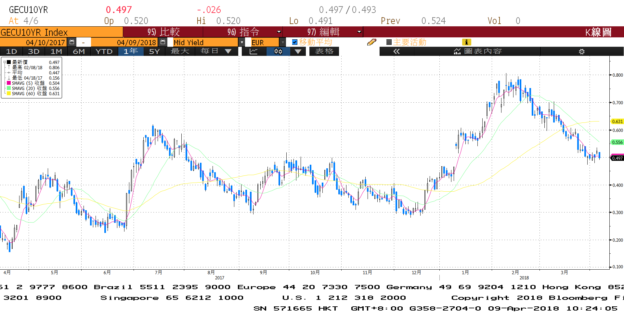

**美債十年期利率走勢圖**

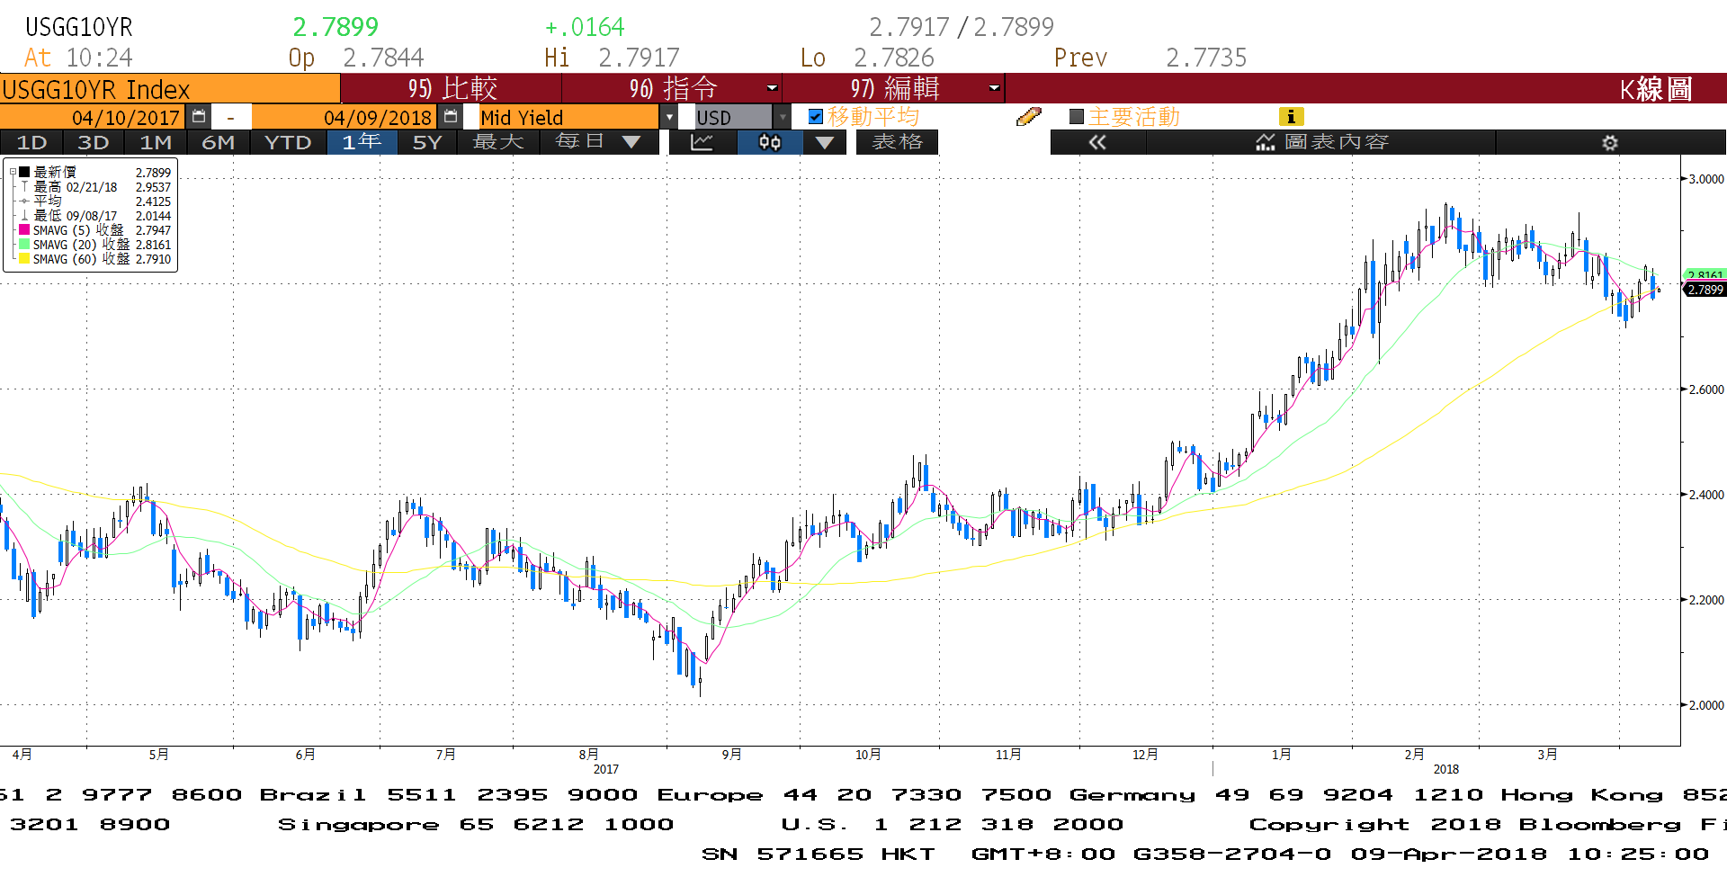

**日債十年期利率走勢圖**

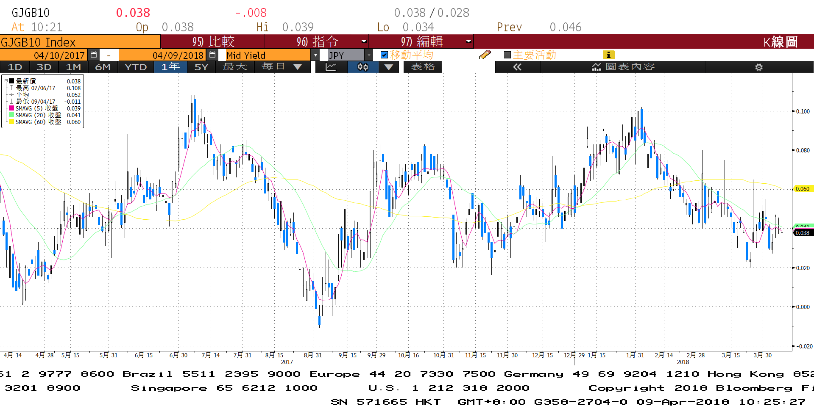

**台債十年期利率走勢圖**

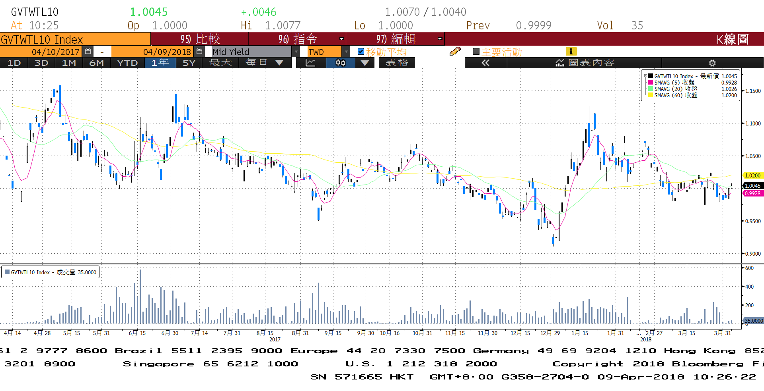

**各國殖利率走勢圖**

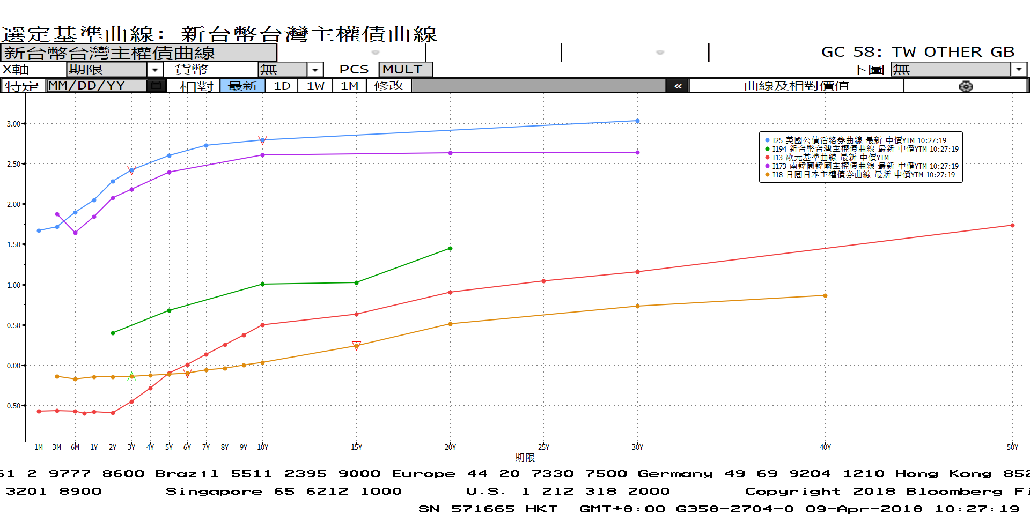

**經濟數據圖**

**中國製造業採購經理指數**

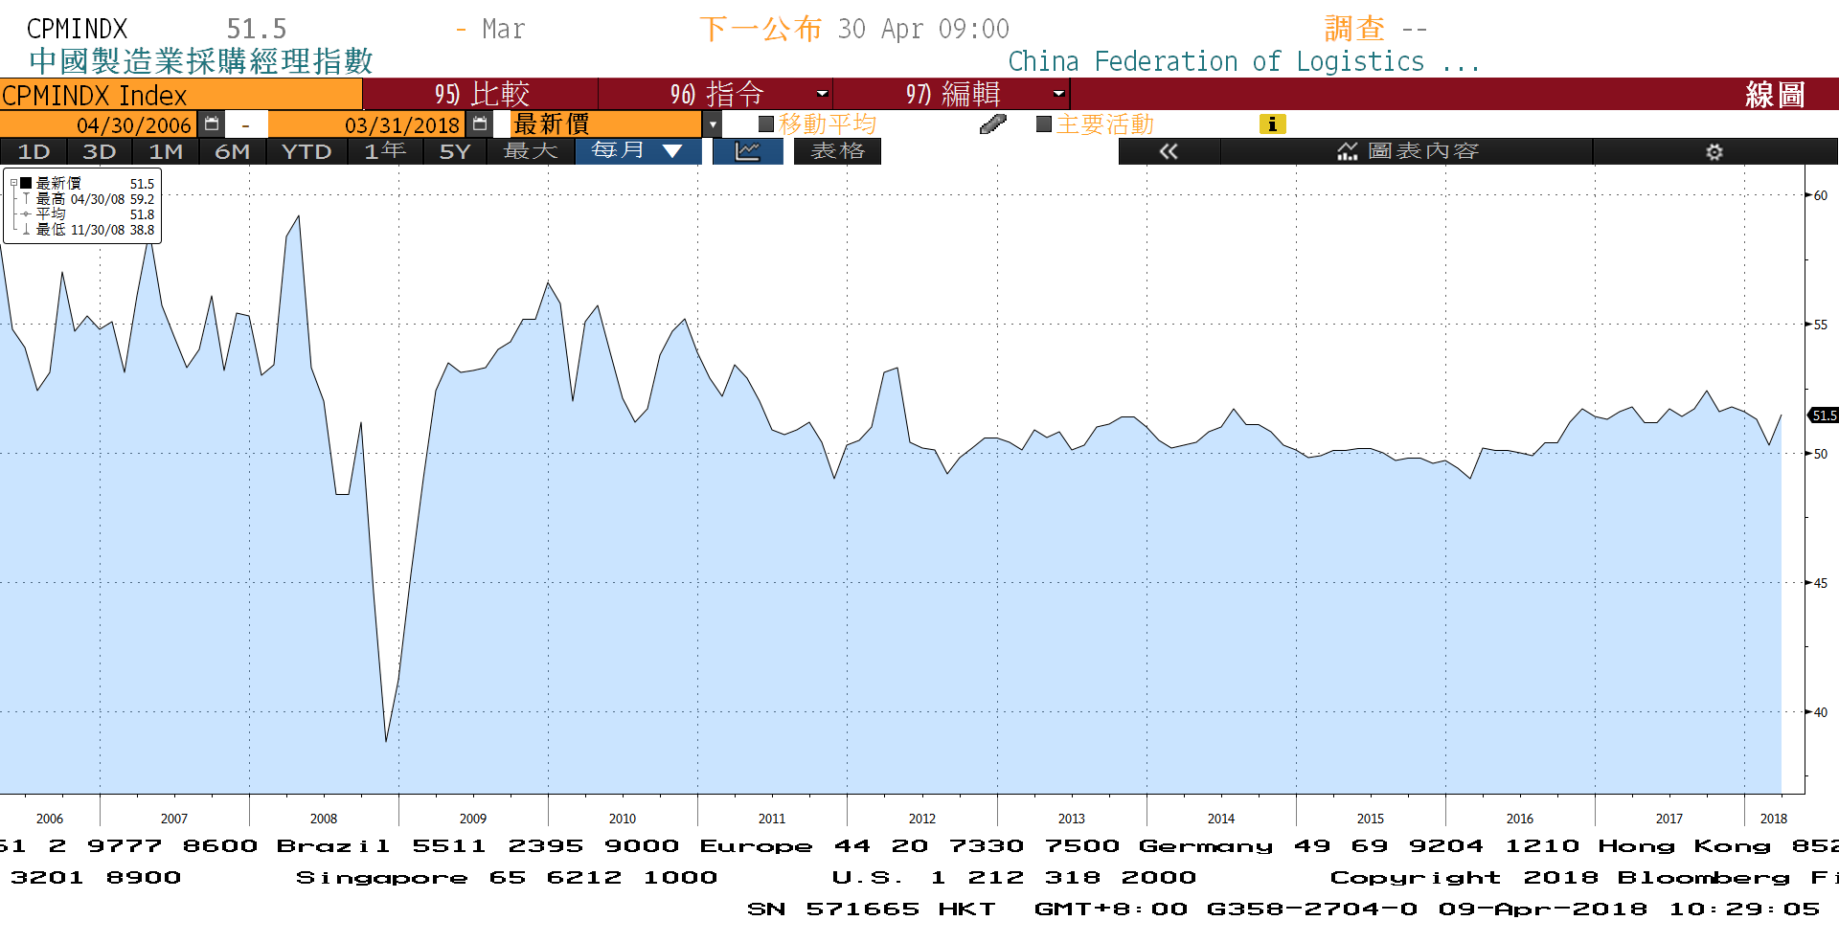

**美國供應管理協會全國製造業採購經理人指數 經季調**

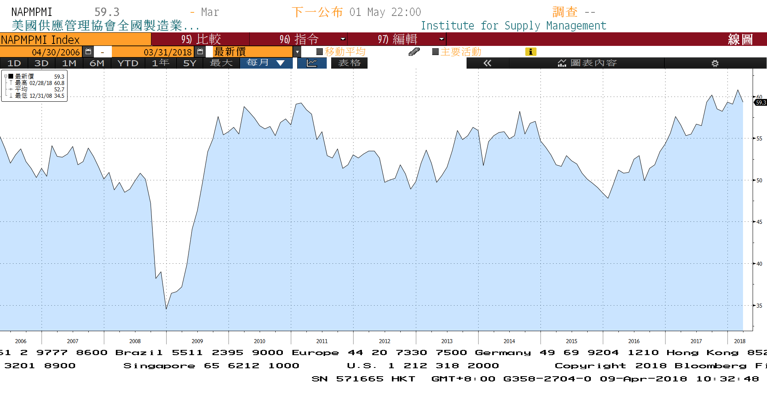

**美國非農業就業人口淨變動 經季調(月比)**

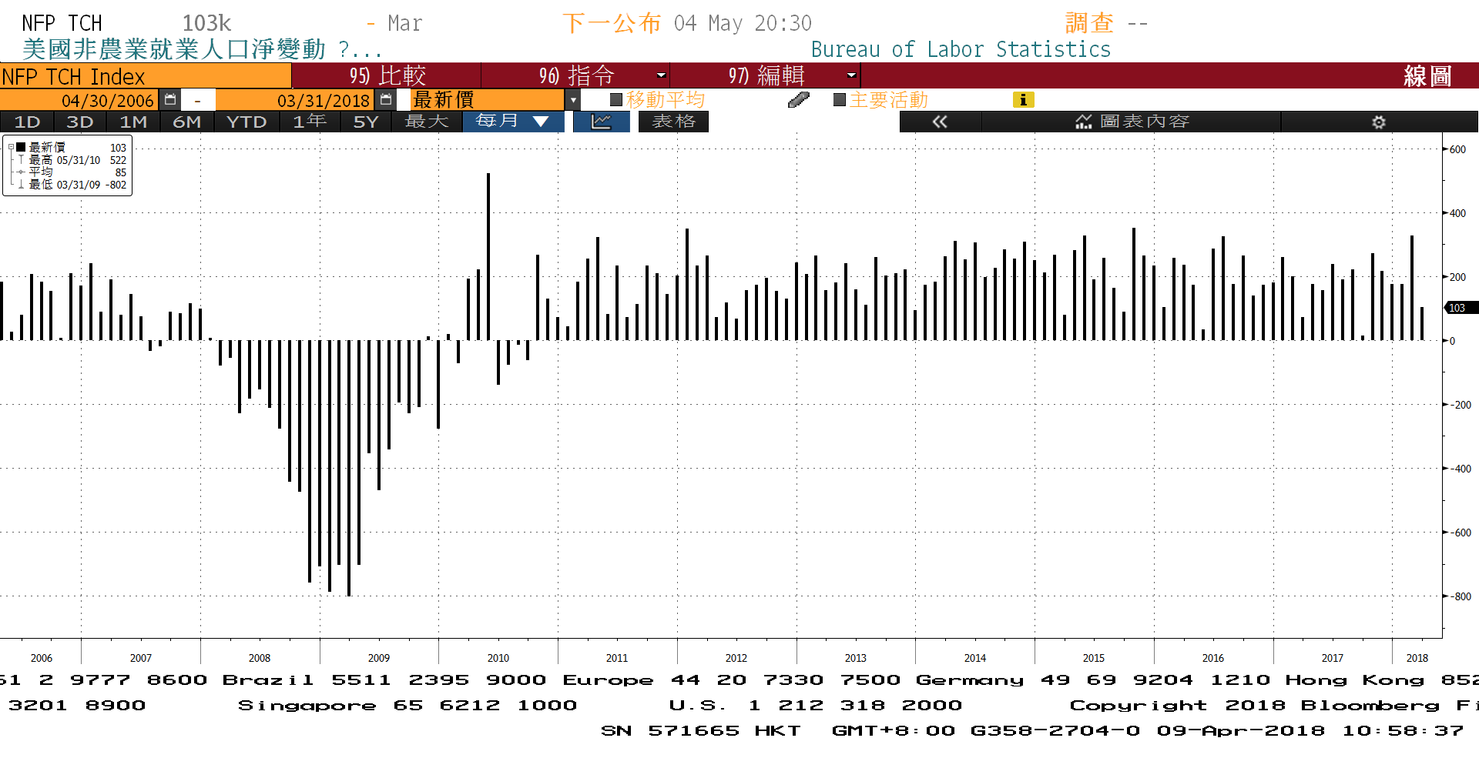

**商品指數**

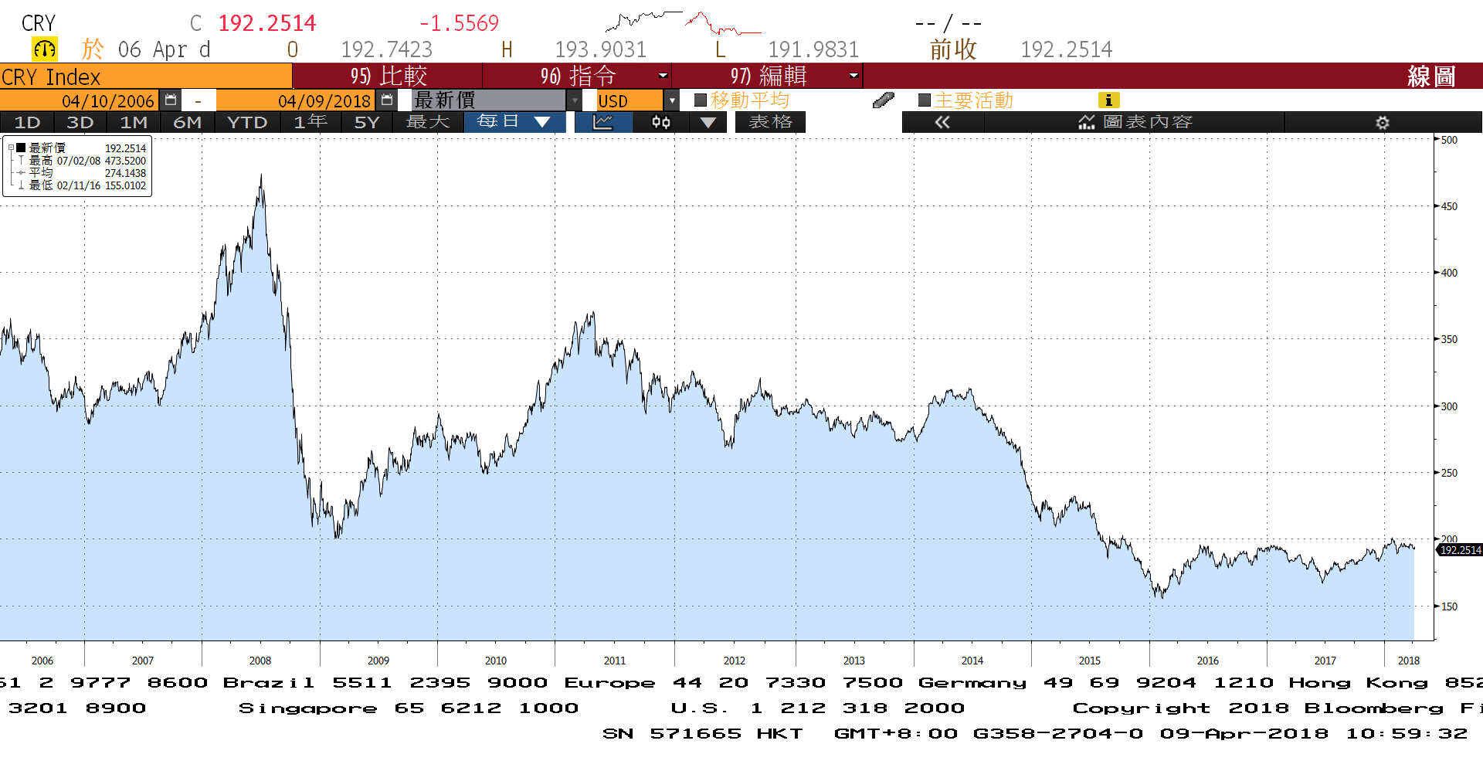

**經濟數據預估**



**市場展望**

近期利率走勢，從技術面來看，美債10年期利率區間先看2.73%~2.89%，月線呈現下跌趨勢，受到川普對中國加稅的影響，雙方尚未進行談判前，消息面有利債市。台債利率走勢上，新券交易上場後，再度測試1.0%下方，但交易清淡，預估10y利率下探空間有限。

經濟數據方面，陸續將公布臺灣3月出口，臺灣3月消費者物價指數(CPI)；美國3月CPI，美國4月密西根大學消費者信心指數初值。台債走勢上，10Y利率仍以籌碼面為依歸，新的10年券上場交易後，對利率略有推升效果。在此券A07102R標售前，可以考慮偏空操作。然須注意其他券種的買賣力道，降低被軋空的機率。操作建議區間操作，逢高要適時回補。預估近期台債10年期利率約為0.98%至1.06%。